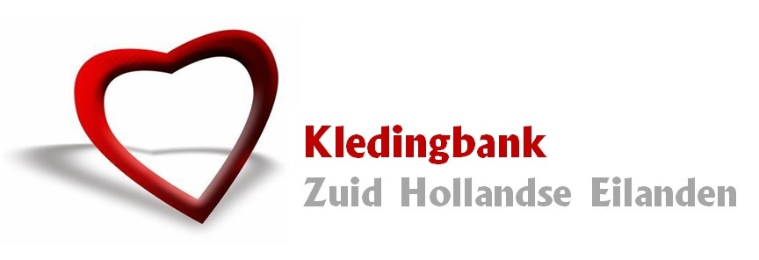

# Beleidsplan 2017-2020

Verwachte startdatum:

1 januari 2017

Kamer van Koophandel: 66648033

IBAN: NL41RABO0311917658

Fiscaal nummer/RSIN: 856645138

Bezoekadres: Brielsestraatweg 3c 3221 AA Hellevoetsluis

Postadres: Poldersweegje 13 3247 KE Dirksland

Contactpersoon: Walter Hendriks

Telefoon: 0181-778150 of 06-52626999

[kledingbankzuidhollandzuid@gmail.com](mailto:kledingbankzuidhollandzuid@gmail.com)

**Inhoud Blz.**

Inleiding 3

Inleiding Kledingbank Zuid Hollandse Eilanden 4

Doelstellingen 5

Het bestuur 5

Ervaringscijfers armoede 5-6

Bestaande & Benodigde faciliteiten 7

Bedrijfsstrategie 7-8

Risico's en rendement 8

Financiering 9-10

BIJLAGE 1. Voorbeeld Verwijsbrief 11

#### Inleiding

Bijna dagelijks zijn ze in het nieuws: mensen die in schrijnende omstandigheden verkeren en niet meer voor zichzelf kunnen zorgen. In december 2012 verscheen het **Armoedesignalement 2012 van Nederland**, opgesteld door het Centraal Bureau voor de Statistiek het Sociaal en Cultureel Planbureau. Van de ruim 7 miljoen huishoudens in Nederland moesten er 664.000 (9,4%) rondkomen van een inkomen op of onder de bijstandsgrens; 1,7% meer dan twee jaar daarvoor. De hoogste kans op armoede is bij de eenoudergezinnen, bij alleenstaanden tot 65 jaar en bij zelfstandigen. Kinderen zijn oververtegenwoordigd in de arme bevolkingsgroep: 11,5% van de kinderen in Nederland behoort tot een huishouden met een laag inkomen, in totaal gaat om bijna 400.000 kinderen. Steeds meer mensen beschikken niet over fatsoenlijke huisvesting, voldoende eten en kleding. Daarom ontstaan overal in het land voedsel- en kledingbanken. Ook de Zuid Hollandse Eilanden hebben nu een Kledingbank. Het eerste uitgiftecentrum van de Kledingbank is gepland in Hellevoetsluis. De Kledingbank is een stichting met als doel het gratis doorgeven van nieuwe of goed herbruikbare kleding aan mensen die het hard nodig hebben, maar ze (tijdelijk) niet meer kunnen betalen. Het zal duidelijk zijn: het gaat om echt schrijnende gevallen van armoede: mensen die ondanks wettelijke regelingen niet langer voor zichzelf kunnen zorgen. De Kledingbank gaat uit van de deskundige beoordeling door de doorverwijzende hulpverlener. Zij dient als laatste redmiddel maar biedt geen structurele hulp. De Kledingbank geeft moderne nieuwe of goed herbruikbare kleding gratis door aan mensen die daarvoor zelf niet meer het geld hebben.

De Stichting Kledingbank Zuid Hollandse Eilanden werkt met doorverwijzers. Deze organisaties en instanties leggen contact tussen klant en Kledingbank. De klant kan na een doorverwijzing een afspraak maken met de Kledingbank. Iedereen die daarvoor echt in aanmerking komt, kan twee keer per jaar een bezoek brengen aan de Kledingbank en kleding komen uitzoeken. Het gaat om drie sets kleding voor zowel volwassenen als kinderen.

De kledingbank accepteert onder andere de volgende hulpverleners en instanties als doorverwijzers:

|  |  |  |  |
| --- | --- | --- | --- |
|  | ***Sociale dienst*** |  | ***Vluchtelingenwerk*** |
|  | ***UWV*** |  | ***Consultatiebureau*** |
|  | ***Maatschappelijk werk*** |  | ***Voedselbank*** |
|  | ***Thuiszorg organisatie*** |  | ***Jeugdzorg*** |
|  | ***Kraamzorg organisatie*** |  |  |
|  | ***Schooldirectie*** |  |  |
|  | ***Kerkgenootschap*** |  |  |

#### Inleiding Kledingbank Zuid Hollandse Eilanden

Volgend op het initiatief van vele andere Kledingbanken, is dit project nu ook op de Zuid Hollandse Eilanden gestart. Ook in deze regio zijn er huishoudens die in armoede leven en die ondersteuning nodig hebben. De hoeveelheid kleding die zij ontvangen per bezoek aan de Kledingbank is aanzienlijk.

Elke klant ontvangt 1 zomerpakket en 1 winterpakket aan kleding. Een kledingpakket bestaat uit de hieronder volgende onderdelen:

Aantal artikelen per klant, per bezoek aan de Kledingbank Zuid Hollandse Eilanden;

Heren

• Kostuum

* 2 broeken

• 2 shirts / blouse kort

• 2 shirts blouse lang

• 1 trui /vest

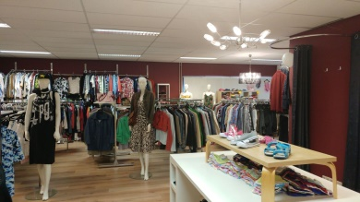

• 2 paar sokken

• 2 stuks ondergoed

• 1 pyjama

• 1 stropdas

• 1 pet

• 1 paar schoenen

• 1 jas

* 2 paar sportkleding

Kinderen

* 2 broeken
* 2 shirts/blouse kort
* 2 shirts/blouse lang
* 2 jurkjes of 2 rokjes
* 1 trui/vest
* 1 jas
* 2 stuks ondergoed
* 2 paar sokken
* 1 paar schoenen
* 1pyjama

Dames • 2 broeken

• 2 rokken

• 2 jurken/tunieken

• 2 hempjes

• 2 shirts/blouse kort

• 2 shirts/blouse lang

• 1 trui / vest

• 1 jas

• 1 paar schoenen

• 1 accessoire (bv tas)

• 1 pyjama

• 2 stuks sportkleding

• 2 paar sokken / panty’s

• 2 stuks ondergoed

• 1 BH

##### Doelstellingen

##### De doelstellingen van de Kledingbank Zuid Hollandse Eilanden zijn als volgt geformuleerd en stemmen overeen met de doelstellingen zoals die door de Nederlandse Vereniging van Kledingbanken worden omschreven:

1. Bestrijden van armoede door invulling van de basisbehoefte voor kleding
2. Bestrijding van armoede door te investeren in de doelgroep
3. Voorkomen dat restpartijen kleding en schoeisel niet gebruikt worden
4. Verstrekken van gratis kleding en schoeisel aan mensen uit de doelgroep “stille armoede” en “werkende armoede” , die in het bezit zijn van een verwijzing van een erkende hulpverlener
5. Bieden van trajecten die aansluiting geven op de lokale en regionale arbeidsmarkt of maatschappelijke participatie

##### Het Bestuur

Het dagelijks bestuur bestaat uit:

Voorzitter en coördinator: Walter Hendriks

Secretaris: Trudy van Grondelle

Penningmeester: Corina Zondag

De bestuurders van onze stichting zijn onbezoldigd en ontvangen derhalve geen onkostenvergoedingen, vacatiegeld of enig andere vergoeding in welke vorm dan ook.

Het bestuur vergadert 4 keer per jaar en zal jaarlijks, voor 1 juni, een jaarverslag inclusief jaarcijfers publiceren op de website van de stichting. [www.kledingbankzhe.nl](http://www.kledingbankzhe.nl)

**Ervaringscijfers, problematiek in Nederland**

Armoede in Nederland

In Nederland leven momenteel zelfs meer dan 1 miljoen mensen in “stille armoede”, aldus de armoederapportages. Schrikbarende feiten die nog steeds stijgen.

Armoede is nog steeds één van de belangrijkste problemen van deze tijd. Het ontbreken van de benodigde (financiële) middelen kan er toe leiden dat mensen op allerlei manieren niet volwaardig aan de maatschappij kunnen deelnemen. Dit kan voor de getroffen individuen en huishoudens vaak grote negatieve psychologische en/of sociale gevolgen hebben. Voor de samenleving als geheel betekent het bovendien een grote onderbenutting van de latente capaciteiten van (een deel van) haar burgers.

Cijfers Zuid Hollandse Eilanden

Langdurige minima

Ook in de diverse gemeentes op Voorneputten en Goeree Overflakkee zijn er vele honderden huishoudens die te maken hebben met armoede. De laatste cijfers over 2013 van het CBS laten de volgende statistieken zien:

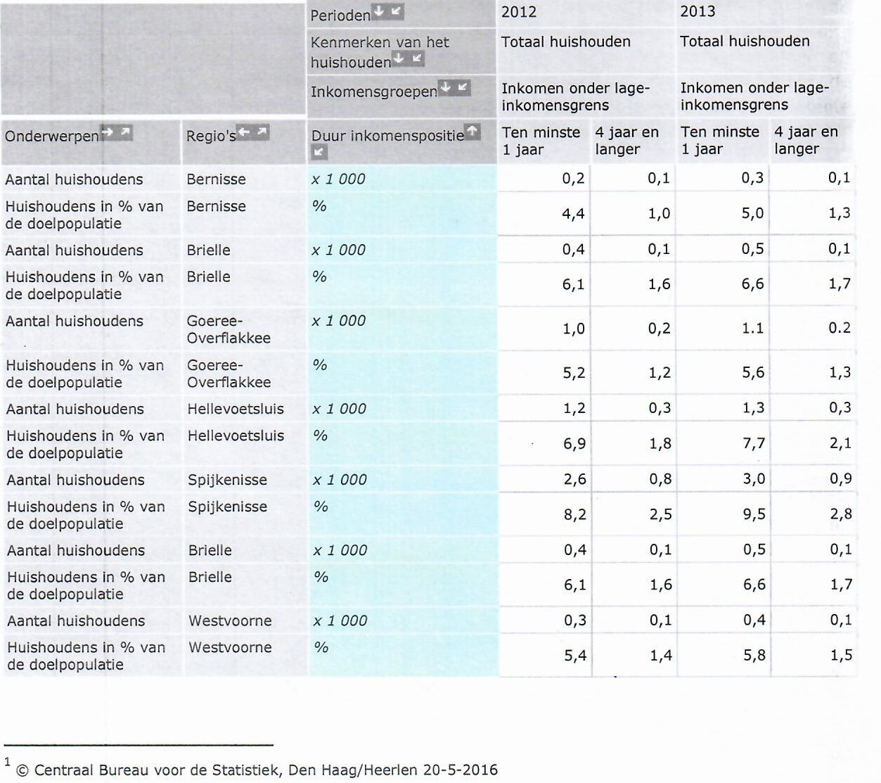

In deze tabel is alleen rekening gehouden met huishoudens met een inkomen onder de lage inkomensgrens. Het gaat hier in totaal om 8900 huishoudens. Als wij de groep huishoudens met een inkomen van 101% van het sociaal minimum hierbij optellen, komen er volgens de cijfers van het CBS over 2013 minimaal (niet alle gemeentes bekend) nog eens 6000 huishoudens bij.

Voor de kledingbank is dit de doelgroep die in aanmerking komt voor onze dienstverlening.

##### Bestaande en benodigde faciliteiten vestiging Hellevoetsluis

Op dit moment staat de Kledingbank Zuid Hollandse Eilanden in de kinderschoenen.

Hieronder geven we een overzicht van de meest belangrijke faciliteiten die op korte termijn nodig zijn:

1. Kantoorruimte & benodigdheden, zoals;

* Inrichting; bureau, stoelen etc.
* Computers
* Telefoon
* Administratiebenodigdheden

1. Uitgiftecentrum benodigdheden, zoals;

* Bouwmateriaal t.b.v. het creëren van een winkelruimte
* Kledingrekken
* Kledinghangers
* Toonbank
* Pasruimte benodigdheden

1. Magazijn faciliteiten zoals;

* Stellingen
* Ladders
* Opslagmateriaal
* Kledingrekken
* Kledinghangers
* Sorteertafels
* Inrichting en benodigdheden voor kantine vrijwilligers

1. Transportwagen
2. Vrijwilligers

##### Bedrijfsstrategie

Alle kleding wordt gratis verkregen en ook weer gratis weggegeven aan de beoogde doelgroep.

Korte termijn aandachtspunten:

* Bestuur
* Financiering
* Aanvoer kleding
* Magazijn en uitgiftecentrum inrichten
* Vrijwilligers werven

Lange termijn aandachtspunten:

* PR, Media & Communicatie
* Samenwerking hulpverlening Zuid Hollandse Eilanden
* Samenwerking gemeente de Zuid Hollandse Eilanden
* Coördinatie Vrijwilligers

PR, Communicatie en Marketing

Om het project te starten en in beweging te houden zal er ook contact gelegd moeten worden met kledingwinkels, modeketens, groothandels, enz. om hen te motiveren aan dit project mee te werken. We vragen van hen om gratis kleding, om deze vervolgens gratis te kunnen weggeven aan de minima

Vervolgens wordt er contact gemaakt met een breed scala aan hulpverleners. Met deze groep houden we intensief contact zodat we er zeker van zijn dat zij de minima zullen doorverwijzen aan de Kledingbank Zuid Hollandse Eilanden.

Ook zal er de nodige publiciteit moeten worden gezocht via diverse kanalen. Dit is mogelijk via de website www.kledingbankzhe.nl, de media zoals dagbladen, radio en televisie. Er komt een informatiebrochure ter beschikking met de nodige basisinformatie.

Vrijwilligersbeleid

Voor het werven en begeleiden van vrijwilligers is contact gelegd met of zal contact gelegd worden met:

* De verschillende kerken op de Zuid Hollandse Eilanden
* Het UWV
* Diverse kerken

Verzekering

Onze stichting meldt alle vrijwilligers aan bij de Stichting Vrijwilligerswerk Hellevoetsluis, welke namens de gemeente Hellevoetsluis alle aangemelde vrijwilligers administreert. Daarmee zijn al onze vrijwilligers verzekerd voor een ongevallenverzekering en een aansprakelijkheidsverzekering welke door de gemeente Hellevoetsluis collectief is afgesloten.

Vrijwilligers ontvangen geen salaris of onkostenvergoeding. In bijzondere gevallen kan een kilometervergoeding worden gegeven.

##### Risico's en rendement

Risico's

* Stagnatie in de aanvoer
* Tekort aan vrijwilligers
* Te weinig financiële middelen

Aanpak

* Persoonlijke benadering in contacten bedrijven, hulpverlener, media.
* Veel publiciteit creëren
* Proactieve werving fondsen en subsidies

Rendement

De Kledingbank is in opzet niet bedoeld om financiële winst te maken. Het rendement van de Kledingbank ligt in:

* Milieuvriendelijk ondernemen
* Maatschappelijk ondernemen
* Armoede helpen verminderen
* Voldoening vrijwilligers
* Aanboren subsidiebronnen en/of fondsen, sponsoring en giften
* Bedrijven: maatschappelijk verantwoord ondernemen
* Giften

**Financiering**

**Meerjaren Exploitatiebegroting Kledingbank Zuid Hollandse Eilanden**

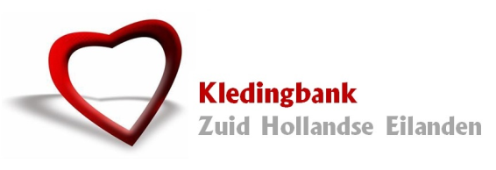

**VERWIJSBRIEF STICHTING KLEDINGBANK ZUID HOLLANDSE EILANDEN**

**Door de erkende hulpverlener in te vullen op briefpapier van de hulpverlenende organisatie of stempel met logo, naam en adres van de organisatie**

……………………………………………(plaats),…………………………………….(datum)

Hierbij verwijs ik, Dhr./Mw.…………………………………………………………(voorletters en achternaam)

door naar de Stichting Kledingbank Zuid Hollandse Eilanden

Adres:…………………………………………………………………………………………

Postcode:……………………………………………………………………………………

Woonplaats:……………………………………………………………………………….

Geboortedatum:………………………………………………………………………..

Telefoonnummer:………………………………………………………………………

E-mailadres:………………………………………………………………………………..

Andere leden van het huishouden waarvoor kleding nodig is:

Partner: Dhr./Mw………………………………………………………. Geboortedatum: .....................................................

Kind 1: M/V………………………………………………………………… Geboortedatum: …………………………………………………..

Kind 2: M/V………………………………………………………………… Geboortedatum: …………………………………………………..

Kind 3: M/V………………………………………………………………… Geboortedatum: …………………………………………………..

Kind 4: M/V………………………………………………………………… Geboortedatum:…………………………………………………..

Anders: M/V………………………………………………………………. Geboortedatum:…………………………………………………..

Ondertekening hulpverlener; Datum:…………………………………………………………………

Naam hulpverlener:…………………………………………………. Organisatie hulpverlener:……………………………………..

Telefoonnummer hulpverlener: ………………………………

Personen boven de 18 jaar dienen een eigen ingevulde doorverwijsbrief te bemachtigen.

Genoemde bovenstaande personen kunnen op vertoon van deze verwijsbrief en een geldig legitimatiebewijs 2 keer binnen 365 dagen gebruik maken van de Stichting Kledingbank Zuid Hollandse Eilanden. Dit met een maximum van 3 jaar. Hij/zij dient hiervoor een telefonische afspraak te maken met de Kledingbank. (0181-778150).

**Kijk voor overige informatie op** [**www.kledingbank-zhe.nl**](http://www.kledingbank-zhe.nl)